***EXPLORANDO SITUACIONES DE APRENDIZAJE INCLUSIVO***

**Destinatarios**:

30 profesionales de centros educativos de infantil, primaria y secundaria de las provincias de Pontevedra y Ourense que trabajen en la inclusión educativa del alumnado con discapacidad visual.

**Modalidad de celebración**:

Presencial, en el Centro de Recursos Educativos de la ONCE en Pontevedra. Calle Luis Braille, nº 40, 36003 Pontevedra.

**Fecha**: 13 de noviembre de 2024, de 16:00 a 20:00 horas.

**Objetivo:**

Fomentar redes de apoyo inclusivo y compartir conocimientos.

**Metodología:**

Grupos de apoyo mutuo que facilitan el intercambio de experiencias y estrategias. Se promoverá la colaboración, el aprendizaje conjunto y la reflexión, integrando a profesionales de la ONCE y docentes con diferentes niveles de experiencia en la atención a estudiantes con discapacidad visual.

**Agenda del encuentro:**

**16:00 – 16:15 –** Bienvenida y presentación.

**16:15 – 17:00 –** Formación de grupos pequeños para seleccionar situaciones educativas a abordar.

**17:00 – 17:45 –** Debate sobre el aprendizaje de los estudiantes en los escenarios seleccionados.

**17:45 – 18:30 –** Trabajo conjunto sobre herramientas pedagógicas para explorar las dificultades en el aula.

**18:30 – 18:45 –** Descanso.

**18:45 – 19:30 –** Presentación de recursos educativos básicos.

**19:30 – 20:00 –** Conclusiones, resolución de inquietudes y despedida.

**Inscripciones:**

Para participar se debe rellenar el formulario de inscripción, **antes del 8 de noviembre,** accediendo al siguiente enlace o escaneando el código QR con un dispositivo móvil:

<https://forms.office.com/e/0LtpfPKK0v>

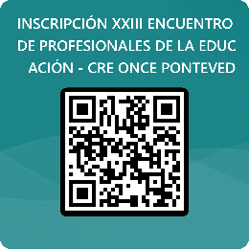

Las plazas se asignarán por orden de inscripción y se confirmarán a través de correo electrónico.

Igualmente, los certificados de asistencia se enviarán a través de correo electrónico.